SEGUICI

BODRUM
COSTA TURCHESE

VOLI DA MILANO MXP LUNEDÌ
SPECIALE “EARLY BOOKING” PER PRENOTAZIONI
SINO AL 31 MARZO

DAL 3 GIUGNO AL 23 SETTEMBRE 2024
8 GIORNI | 7 NOTTI
DA € 629 p.p

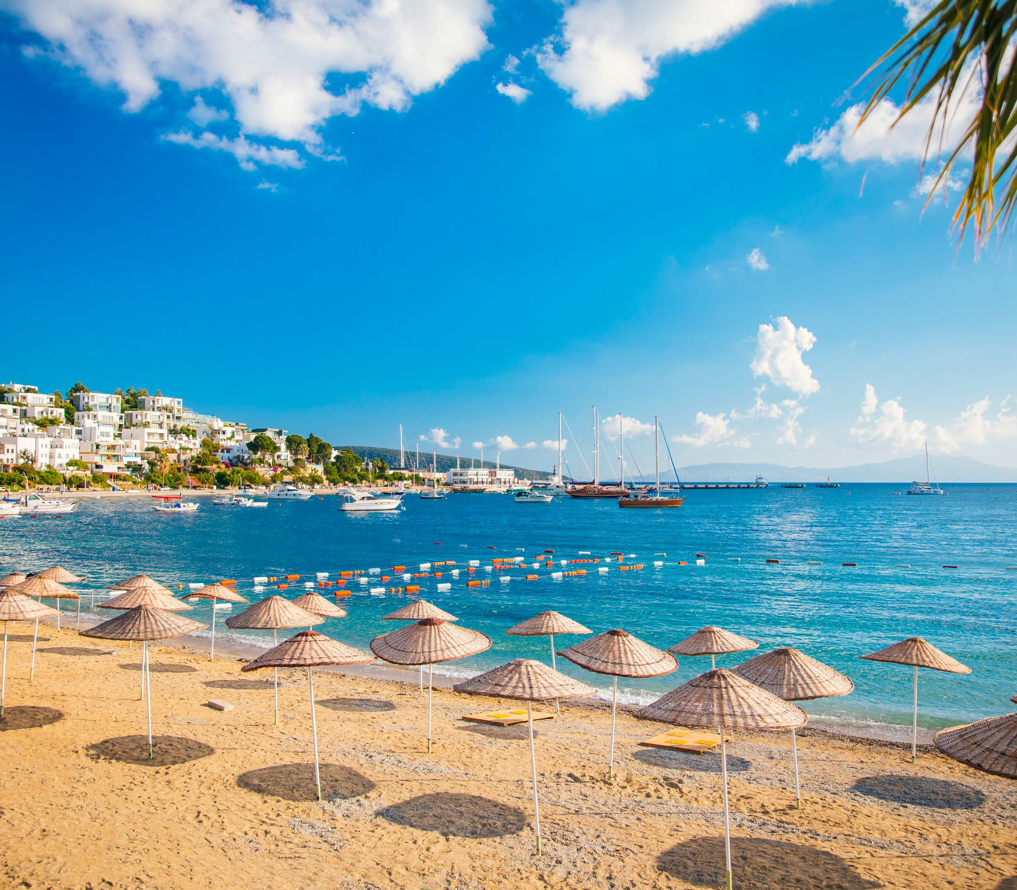
LA QUOTA COMPRENDE
- Volo ITC da Milano Malpensa Andata/Ritorno con adeguamento carburante
- Bagaglio in stiva di 20Kg e di 8Kg a mano
- Pernottamento di 7 notti nelle camere indicate con trattamento indicato nell’hotel prescelto
- Trasferimenti Aeroportuali A/R
- Assistenza in loco
- Tassa di Soggiorno

LA QUOTA NON COMPRENDE
- Tasse aeroportuali pari ad € 65 per persona
- Forfait Infant € 100
- Assistenza 3ATOURS € 50 inclusiva della polizza assicurativa med.bag. ed annullamento
- Extras personali, escursioni facoltative
- Eventuale infant 0-2 anni n.c. € 100 p.p.

GIUGNO - LUGLIO

HOTEL | PERIODO
 | DAL 03/06 AL 10/06 | DAL 10/06 AL 17/06 | DAL 17/06 AL 24/06 | DAL 24/06 AL 01/07 | DAL 01/07 AL 08/07 | DAL 08/07 AL 15/07 | DAL 15/07 AL 22/07 | DAL 22/07 AL 29/07
SIESTA BEACH APARTMENTS  solo pernottamento | 658 | 658 | 658 | 658 | 658 | 728 | 737 | 737
ACROPOL OF BODRUM ***  pernottamento | 871 | 928 | 990 | 990 | 1095 | 1095 | 1109 | 1109
COSTA BITEZHAN HOTEL***  all inclusive | 964 | 964 | 964 | 1253 | 1253 | 1253 | 1268 | 1268
BODRUM BEACH RESORT ****  pernottamento con prima colazione | 721 | 729 | 750 | 771 | 771 | 846 | 857 | 857
OKALIPTUS HOTEL****  mezza pensione | 872 | 872 | 872 | 872 | 966 | 966 | 979 | 979
SENTIDO BELLAZURE****  all inclusive | 1139 | 1331 | 1331 | 1331 | 1445 | 1445 | 1552 | 1552
AMBROSIA BEACH HOTEL****  pernottamento con prima colazione | 1006 | 1040 | 1085 | 1085 | 1266 | 1266 | 1282 | 1282
BODRUM PARK RESORT *****  ultra all inclusive | 1162 | 1162 | 1174 | 1536 | 1536 | 1968 | 1993 | 1993
HAPIMAG SEA GARDEN *****  ultra all inclusive | 1266 | 1288 | 1344 | 1344 | 1778 | 1778 | 1920 | 1920
LABRANDA TMT BODRUM *****  ultra all inclusive | 1041 | 1041 | 1205 | 1328 | 1367 | 1419 | 1419 | 1419
SALMAKIS RESORT & SPA *****  ultra all inclusive | 1470 | 1470 | 1470 | 1730 | 1730 | 2085 | 2085 | 2085

Per riduzioni 3° letto adulti e chd e supplementi singola contattare il tour operator
N.B. I prezzi si riferiscono a pacchetti nella formula “ a partire da” e devono essere ogni volta riconfermati dal tour operator

AGOSTO - SETTEMBRE

HOTEL | PERIODO
 | DAL 29/07 AL 05/08 | DAL 05/08 AL 12/08 | DAL 12/08 AL 19/08 | DAL 19/08 AL 26/08 | DAL 26/08 AL 02/09 | DAL 02/09 AL 09/09 | DAL 09/09 AL 16/09 | DAL 16/09 AL 23/09 | DAL 23/09 AL 30/09
SIESTA BEACH APARTMENTS  solo pernottamento | 746 | 746 | 776 | 746 | 666 | 658 | 658 | 658 | 658
ACROPOL OF BODRUM ***  pernottamento | 1123 | 1123 | 1168 | 1123 | 1092 | 981 | 970 | 903 | 903
COSTA BITEZHAN HOTEL***  all inclusive | 1285 | 1285 | 1336 | 1285 | 1127 | 1113 | 1113 | 911 | 911
BODRUM BEACH RESORT ****  pernottamento con prima colazione | 868 | 868 | 902 | 868 | 806 | 796 | 746 | 746 | 746
OKALIPTUS HOTEL****  mezza pensione | 991 | 991 | 1031 | 991 | 965 | 872 | 872 | 872 | 872
SENTIDO BELLAZURE****  all inclusive | 1572 | 1572 | 1635 | 1482 | 1463 | 1331 | 1331 | 1139 | 929
AMBROSIA BEACH HOTEL****  pernottamento con prima colazione | 1298 | 1298 | 1350 | 1298 | 1255 | 1085 | 1085 | 1085 | 1040
BODRUM PARK RESORT *****  ultra all inclusive | 2019 | 2019 | 2099 | 2019 | 1555 | 1536 | 1245 | 1245 | 1104
HAPIMAG SEA GARDEN *****  ultra all inclusive | 1944 | 1944 | 2022 | 1742 | 1720 | 1344 | 1344 | 1266 | 1266
LABRANDA TMT BODRUM *****  ultra all inclusive | 1419 | 1437 | 1513 | 1437 | 1379 | 1349 | 1163 | 1132 | 1012
SALMAKIS RESORT & SPA *****  ultra all inclusive | 2085 | 2111 | 2224 | 2111 | 2037 | 1754 | 1754 | 1754 | 1681

Per riduzioni 3° letto adulti e chd e supplementi singola contattare il tour operator
N.B. I prezzi si riferiscono a pacchetti nella formula “ a partire da” e devono essere ogni volta riconfermati dal tour operator

